« فرم معرفی کتاب »

عنوان: صدای پای تو از غدیر می‌آید نویسنده/ مترجم: علی مهدوی

ناشر: رایحه محل انتشار: تهران سال نشر: 1382
ویرایش:--- تعداد جلد: 1 صفحات: 48
سطح: ابتدایی راهنمایی دبیرستان دانشگاه عموم
مناسب: مسابقه فروشگاه کتاب جایزه
اقدامات انجام شده: طرح سوال طرح جدول شناسه‌ی اسکن شده

موضوعات فرعی:
- تشرف مقدس اردبیلی به خدمت امام عصر علیه السلام
- سؤال یهودی و درماندگی ابوبکر به عنوان خلیفه در پاسخ گویی
- ارزش یادآوری فضایل علی علیه السلام و هم چنین یاد امام عصر عجل الله تعالی فرجه الشریف.
- حدیث منزلت، حدیث لیله المبیت و حدیث رایت نیز در این کتاب بیان شده است.

گزیده‌ای از کتاب:
مردی از حضرت علی علیه السلام پرسید: بالاترین فضیلت خود را از پیامبر، به من خبر دهید. علی علیه السلام فرمود: آن روز که پیامبر ولایت مرا در غدیرخم از طرف خداوند و به امر او اعلام فرمود.
صفحه 5
خلاصه کتاب:

پیام غدیر پیام امامت است. امامت حضرت علی علیه السلام و فرزندان پاکش تا امام زمان علیه السلام. در این کتاب به طور مجمل فضایل امیرالمؤمنین علیه السلام یک به یک معرفی شده و انتهای هر بخش، این فضایل را در مورد امام عصر عجل الله تعالی فرجه الشریف بیان نموده است و ایشان را وارث به حق این فضایل برشمرده است. و این گونه است که صدای پای مهدی از غدیر می آید تا به ...

تذکر:

صدای پای تو از غدیر می‌آید
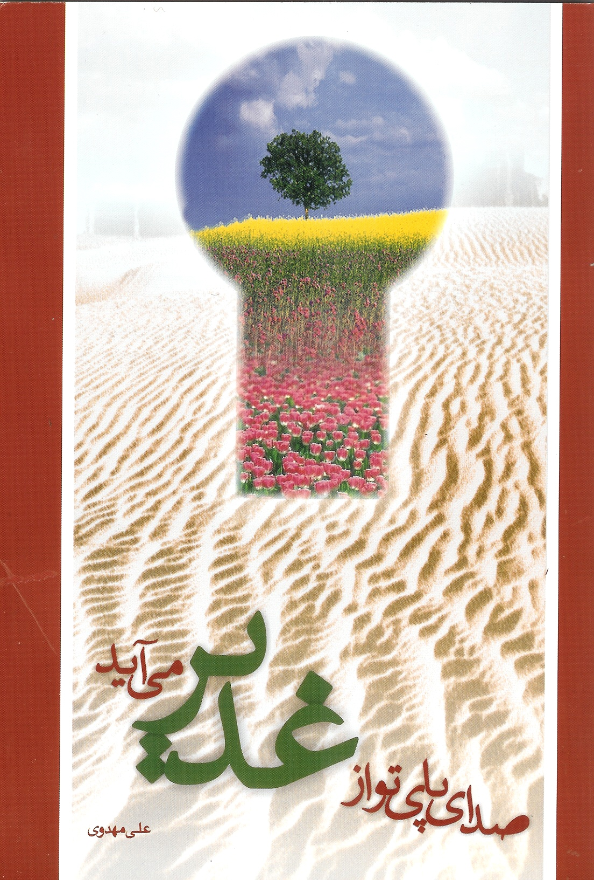
نویسنده: علی مهدوی
ناشر: رایحه
گروه سنی: دبیرستان
در این کتاب می خوانیم:
پیام غدیر پیام امامت است. امامت حضرت علی علیه السلام و فرزندان پاکش تا امام زمان علیه السلام. در این کتاب به طور مجمل فضایل امیرالمؤمنین علیه السلام یک به یک معرفی شده و انتهای هر بخش، این فضایل را در مورد امام عصر عجل الله تعالی فرجه الشریف بیان نموده است و ایشان را وارث به حق این فضایل برشمرده است. و این گونه است که صدای پای مهدی از غدیر می آید تا به ...

گزیده‌ای از کتاب:
مردی از حضرت علی علیه السلام پرسید: بالاترین فضیلت خود را از پیامبر، به من خبر دهید. علی علیه السلام فرمود: آن روز که پیامبر ولایت مرا در غدیرخم از طرف خداوند و به امر او اعلام فرمود.
صفحه 5

